Vzdělávací obor: Informatika
Očekávaný výsledek učení: INF-INF-002-ZV9-008
Průběžně ověřuje správnost vytvářeného postupu, zkouší program, opravuje chyby, posoudí efektivitu postupu, programu.
Popis úrovně (splněno)
- Hodnotí efektivitu svého řešení, podle potřeby navrhuje vylepšení.
- Odladí program, aby pracoval správně – systematicky nachází chybná místa programu a opravuje je, přepracovává části programu.
- Testuje prototypy programu s uživateli, aby ověřoval a vylepšoval jeho použitelnost.

Semafor

Anotace
Aktivita se zaměřuje na ladění programu a zkoumání možností, jak ho vylepšit pro konkrétní situaci. Úkolem žáků je vytvořit program, který simuluje semafor na silnici, ověřit jeho funkčnost a navrhnout jeho vylepšení podle kritérií, které si sami stanoví (určí situace, které bude program lépe řešit).

Zadání pro žáky
Vytvořte program v prostředí Scratch, který simuluje semafor na silnici. Program bude přepínat mezi čtyřmi zobrazeními signálu (červená, červená a žlutá, zelená a žlutá) a ukáže činnost semaforu na základě časového intervalu. Odlaďte základní program a hledejte možnosti vylepšení činnosti semaforu.

Vazba na klíčové kompetence
Název KK  Složka KK  Kód OVU | Znění OVU | Vzdělávací strategie
KK k řešení problémů  Řešení běžných problematických situací  KRP-RPS-000-ZV9-001 | Reflektuje osobní a společné problémy s ohledem na různé perspektivy navrhovaných řešení. | - zaměřuji se na to, aby žáci analyzovali tyto situace z různých perspektiv a diskutovali o možných řešeních a jejich důsledcích  - podněcuji žáky k aktivitě, nabízím ve třídě brainstormingové situace na konkrétní témata nebo problémy s ohledem na etické a sociální důsledky
KK k řešení problémů  Badatelství  KRP-BAD-000-ZV9-001 | Navrhne plán pro zkoumání a řešení specifického výzkumného problému. | - poskytuji příklady výzkumných otázek vyžadujících od žáků pozorování, měření a zkoumání  - pomáhám žákům rozpoznat klíčové aspekty výzkumného problému a formulovat otázky a předpokládané odpovědi, které povedou ke smysluplnému bádání  - pomáhám žákům plánovat jejich bádání v rámci stanovených postupů, aby efektivně používali informace potřebné k řešení výzkumného problému

Metodický komentář pro učitele
Cíl:
Cílem úlohy je vytvořit základní řešení úlohy a zkoumat program z hlediska správnosti činnosti a efektivity řešení. Odladěný program pak posoudit z hlediska možnosti vylepšení – komplexnější řešení dopravní situace.
- Vytvoří vhodné pozadí a navrhne vzhled semaforu.
- Analyzuje stavy zobrazeného signálu a vytvoří k nim stavy postavy
- Odladí vytvořený program
- Navrhne řešení pro složitější situaci – například přechod pro chodce, zobrazení časového údaje, animace pohybu chodce (zrychlení chůze na konci intervalu)
- Zkoumá různá řešení pro komplexnější problémy (co všechno je možné připojit na semafor, aby to bylo pro účastníky provozu přínosem a zlepšilo jejich orientaci a bezpečnost).

Návrh postupu řešení úlohy

Požadavky na program:
- Vytvoření pozadí a semaforu:
  - Vytvořte nové pozadí, které bude představovat silnici nebo křižovatku.
  - Přidejte obrázek semaforu a umístěte ho na správné místo na scéně.
- Nastavení skriptu pro semafor:
  - Použijte bloky pro změnu barvy semaforu (červená, červená a žlutá, zelená, žlutá).
  - Použijte bloky pro řízení času, jak dlouho bude každý signál svítit.
- Použití cyklu pro přepínání barev:
  - Použijte cyklus, který bude opakovat přepínání mezi barvami semaforu.
- Testování programu:
  - Otestujte program. Semafor by měl postupně přepínat mezi červenou, červenou a žlutou, zelenou a žlutou barvou.
  - Ujistěte se, že doba trvání každé barvy je správná (např. červená 5 sekund, červená a žlutá 2 sekundy, zelená 5 sekund, žlutá 2 sekundy).
- Úpravy a vylepšení:
  - Přidejte další funkce, například zvukové efekty při změně barvy nebo animace pro hladký přechod mezi barvami, animace pohybu chodců.
  - Můžete také přidat informaci o časovém intervalu do spuštění zelené.
  - Zkoumejte další možnosti – co by vám v provozu pomohlo, abyste se cítili bezpečně.

Popis ověřování
Učitel sleduje, zda žák:
- Analyzuje problém – prozkoumá a pochopí podstatu problému, formuluje vstupy a výstupy. Pro stanovení hodnot potřebuje znát způsob zobrazování signálu na semaforu.
- Rozdělí problém na jednotlivé řešitelné části. Pozadí, semafor, stavy, časové hodnoty.
- Rozdělí jednotlivé řešitelné části na dílčí úkoly. Vytvoří hierarchii úkolů, identifikuje a určí priority. Moduly: pozadí, semafor.
- Navrhne kroky řešení jednotlivých úkolů. Program.
- Průběžně kontroluje a ladí chod programu.
- Navrhne vylepšení - formuluje problém, který bude řešit, navrhne parametry dobrého řešení.
- Navrhne možná řešení, vybere jednu z možností, na vyzvání zdůvodní, podle čeho řešení vybíral.
- Rozdělí jednotlivé řešitelné části na dílčí úkoly. Vytvoří hierarchii úkolů, identifikuje a určí priority. Moduly: další vylepšení - zobrazení časového údaje, animace...
- Průběžně kontroluje a ladí chod vylepšovaného programu. Ověří, zda výsledek odpovídá navrženým parametrům.

Ukázka řešení

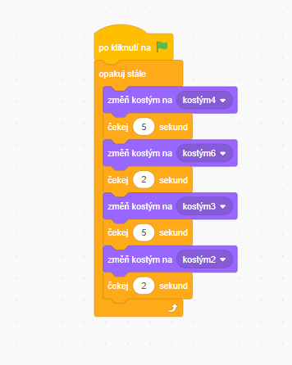
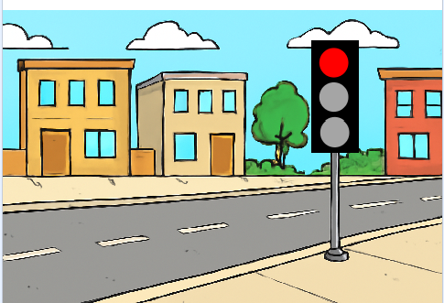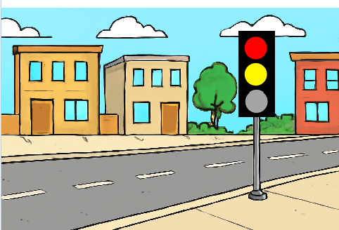
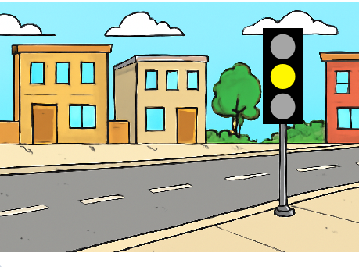

Vylepšení semaforu o časový údaj, kdy bude ukončena červená.
